PLATFORM DIGITAL BERBASIS WEB UNTUK PENGELOLAAN ADMINISTRASI, MONITORING, DAN REVIEW CAPSTONE PROJECT



Oleh :
Anhar
236152021

POLITEKNIK NEGERI SAMARINDA
JURUSAN TEKNOLOGI INFORMASI
PROGRAM STUDI TEKNIK INFORMATIKA

Abstrak
Capstone Project merupakan salah satu kegiatan akademik yang bertujuan untuk mengintegrasikan pengetahuan dan keterampilan mahasiswa dalam menyelesaikan suatu proyek berbasis kebutuhan industri. Dalam pelaksanaannya, pengelolaan proposal, proses review, penentuan dosen pembimbing, pelaksanaan bimbingan, serta monitoring progres mahasiswa sering kali dilakukan secara terpisah sehingga menyebabkan kesulitan dalam pengelolaan data dan proses monitoring. Penelitian ini bertujuan mengembangkan Sistem Informasi Manajemen Capstone Project berbasis web yang mampu mengintegrasikan seluruh proses tersebut dalam satu platform. Metode pengembangan sistem yang digunakan adalah Waterfall yang terdiri dari tahap analisis kebutuhan, perancangan sistem, implementasi, pengujian, dan pemeliharaan. Sistem dikembangkan menggunakan framework Django dengan PostgreSQL sebagai basis data dan Bootstrap sebagai framework antarmuka. Hasil penelitian menunjukkan bahwa sistem mampu mendukung proses pengajuan proposal, review proposal oleh dosen Capstone Project, pengelolaan resume mahasiswa, penentuan dosen pembimbing, pengaturan jadwal konsultasi, serta monitoring akademik oleh Kaprodi. Berdasarkan hasil pengujian Black Box Testing, seluruh fungsi utama sistem berjalan sesuai kebutuhan pengguna. Implementasi sistem ini diharapkan dapat meningkatkan efektivitas pengelolaan Capstone Project dan mendukung proses monitoring akademik secara terintegrasi.
Kata Kunci: Capstone Project, Sistem Informasi, Django, Waterfall, Monitoring Akademik.

Abstract
The Capstone Project is an academic activity designed to integrate students' knowledge and skills in completing industry-oriented projects. In its implementation, the management of proposal submissions, review processes, supervisor assignments, consultation activities, and student progress monitoring is often carried out separately, resulting in difficulties in data management and monitoring. This study aims to develop a web-based Capstone Project Management Information System that integrates these processes into a single platform. The system was developed using the Waterfall software development methodology, which consists of requirements analysis, system design, implementation, testing, and maintenance phases. The application was built using the Django framework, PostgreSQL as the database management system, and Bootstrap for the user interface. The results show that the system is capable of supporting proposal submission, proposal review by Capstone Project lecturers, student resume management, supervisor assignment, consultation schedule management, and academic monitoring by the Head of Study Program. Based on Black Box Testing, all major system functions operated according to user requirements. The implementation of this system is expected to improve the effectiveness of Capstone Project management and support integrated academic monitoring.
Keywords: Capstone Project, Information System, Django, Waterfall, Academic Monitoring.

BAB I
PENDAHULUAN
Transformasi digital dalam lingkungan pendidikan tinggi mendorong institusi akademik untuk mengembangkan sistem informasi yang mampu meningkatkan efisiensi proses administrasi dan monitoring kegiatan akademik. Salah satu kegiatan akademik yang memerlukan pengelolaan secara terstruktur adalah Capstone Project.
Capstone Project merupakan kegiatan pembelajaran berbasis proyek yang menuntut mahasiswa untuk mengintegrasikan kemampuan teknis, analisis, dan pemecahan masalah dalam suatu proyek yang relevan dengan kebutuhan dunia industri. Dalam pelaksanaannya, terdapat berbagai proses yang harus dikelola, seperti pengajuan proposal, review proposal, pengelolaan resume individu, penentuan dosen pembimbing, kegiatan konsultasi, hingga monitoring perkembangan mahasiswa.
Pada Program Studi Teknik Informatika, proses pengelolaan Capstone Project masih menghadapi beberapa kendala, terutama terkait integrasi data dan monitoring kegiatan mahasiswa. Proses administrasi yang dilakukan melalui berbagai media menyebabkan informasi sulit dipantau secara menyeluruh dan meningkatkan risiko terjadinya keterlambatan dalam proses evaluasi.
Beberapa penelitian sebelumnya menunjukkan bahwa penerapan sistem informasi berbasis web mampu meningkatkan efisiensi pengelolaan tugas akhir dan proses akademik. Saputra dkk. (2022) mengembangkan sistem informasi bimbingan tugas akhir berbasis website menggunakan metode Waterfall yang mampu meningkatkan efektivitas proses bimbingan mahasiswa. Renaningtias dan Apriliani (2021) juga menunjukkan bahwa pengembangan sistem informasi tugas akhir dapat membantu pengelolaan data akademik secara lebih terstruktur.
Berdasarkan permasalahan tersebut, penelitian ini bertujuan mengembangkan Sistem Informasi Manajemen Capstone Project berbasis web menggunakan framework Django yang mampu mengintegrasikan seluruh proses pengelolaan Capstone Project dalam satu platform terpadu.

BAB II
METODOLOGI PENELITIAN

2.1 Metode Pengembangan Sistem
Metode pengembangan perangkat lunak yang digunakan dalam penelitian ini adalah Waterfall. Metode ini dipilih karena memiliki tahapan yang sistematis dan sesuai untuk pengembangan sistem informasi akademik.
Tahapan metode Waterfall meliputi:
- Analisis Kebutuhan
- Perancangan Sistem
- Implementasi
- Pengujian
- Pemeliharaan

2.2 Analisis Kebutuhan
Analisis kebutuhan dilakukan dengan mengidentifikasi kebutuhan dari empat jenis pengguna sistem, yaitu:
- Mahasiswa
- Dosen Capstone Project
- Dosen Pembimbing
- Kaprodi
Kebutuhan utama sistem meliputi:
- Upload proposal.
- Upload resume.
- Review proposal.
- Pengajuan dosen pembimbing.
- Pengelolaan jadwal konsultasi.
- Monitoring aktivitas mahasiswa.
- Penyusunan laporan akademik.

2.3 Implementasi Sistem
Sistem dikembangkan menggunakan teknologi sebagai berikut:
Komponen | Teknologi
Bahasa Pemrograman | Python
Framework | Django
Database | PostgreSQL
Front-End | HTML, CSS, Bootstrap
Web Server | Django Development Server

2.4 Pengujian Sistem
Pengujian sistem dilakukan menggunakan metode Black Box Testing untuk memastikan seluruh fungsi berjalan sesuai kebutuhan pengguna.

BAB III
HASIL DAN PEMBAHASAN

3.1 Halaman Login
Halaman login digunakan sebagai mekanisme autentikasi pengguna berdasarkan NIM atau NIP serta kata sandi yang terdaftar dalam sistem.
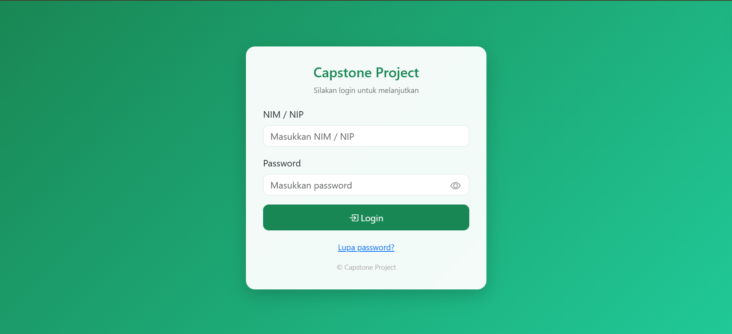
Gambar 3.1 Halaman Login
Sistem menerapkan autentikasi berbasis role sehingga setiap pengguna memperoleh akses sesuai hak akses masing-masing.

3.2 Dashboard Mahasiswa
Dashboard mahasiswa menyediakan informasi terkait status proposal, dosen pembimbing, anggota tim, dan berbagai menu utama yang digunakan selama pelaksanaan Capstone Project.
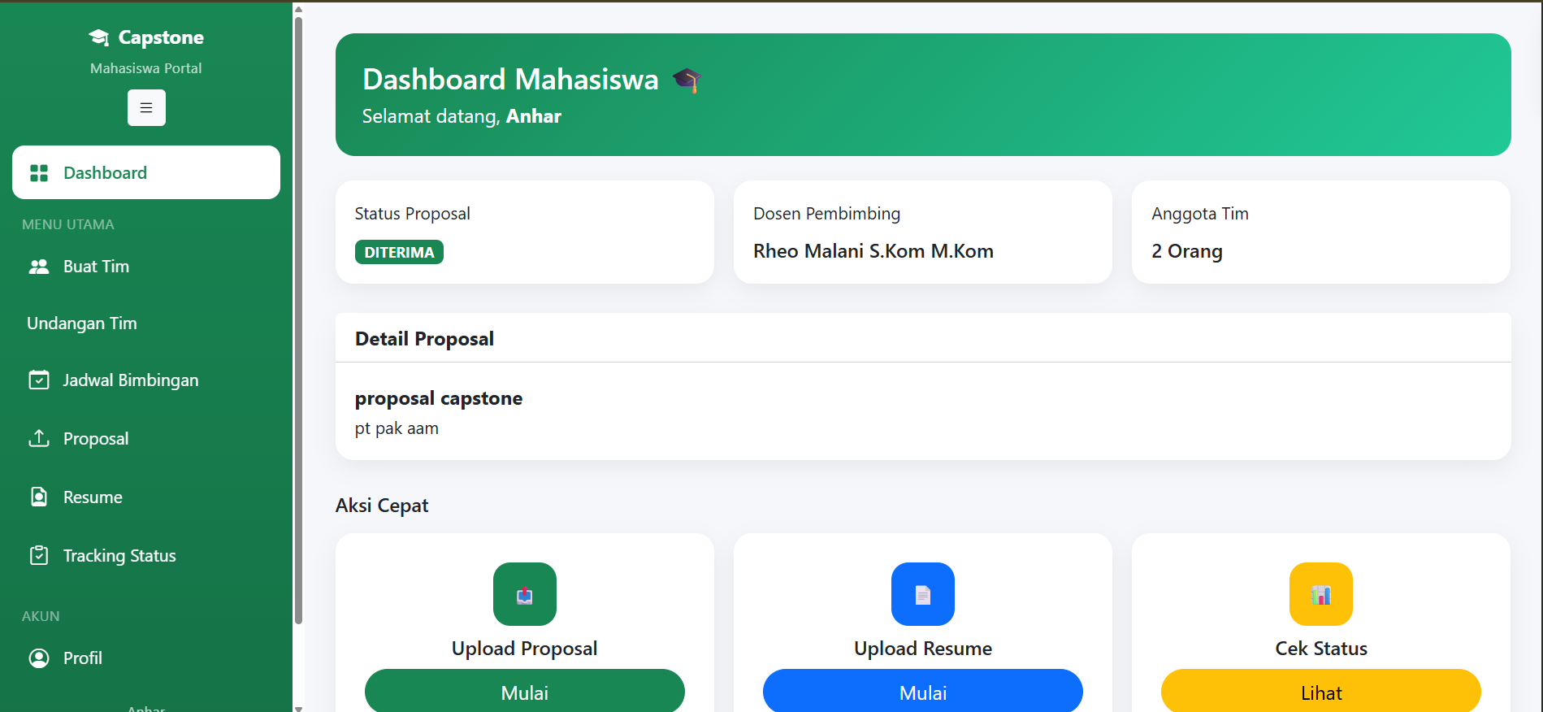
Gambar 3.2 Dashboard Mahasiswa
Mahasiswa dapat melakukan upload proposal, upload resume, melihat jadwal bimbingan, dan memantau status proposal secara real-time.

3.3 Dashboard Dosen Pembimbing
Dashboard dosen pembimbing digunakan untuk mengelola mahasiswa bimbingan dan jadwal konsultasi.
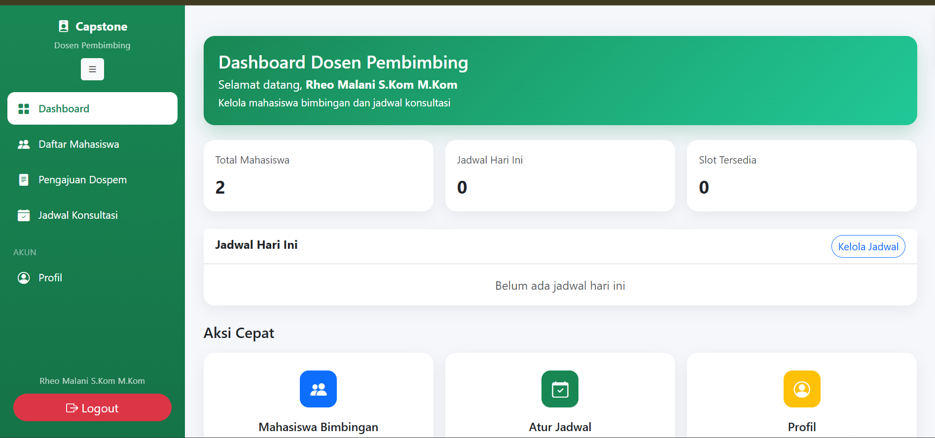
Gambar 3.3 Dashboard Dosen Pembimbing
Fitur yang tersedia meliputi pengelolaan jadwal konsultasi, monitoring mahasiswa bimbingan, dan pengaturan kuota konsultasi.

3.4 Dashboard Dosen Capstone Project
Dashboard dosen Capstone Project digunakan untuk melakukan proses review proposal mahasiswa.
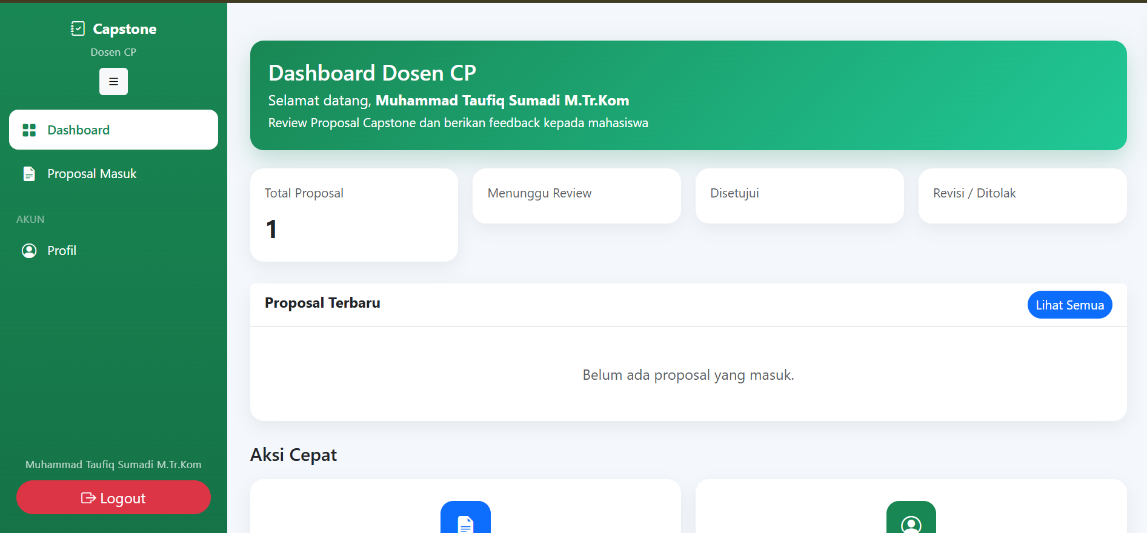
Gambar 3.4 Dashboard Dosen Capstone Project
Dosen dapat memberikan catatan revisi, menyetujui proposal, atau menolak proposal berdasarkan hasil evaluasi.

3.5 Dashboard Kaprodi
Dashboard Kaprodi berfungsi sebagai pusat monitoring seluruh aktivitas Capstone Project.
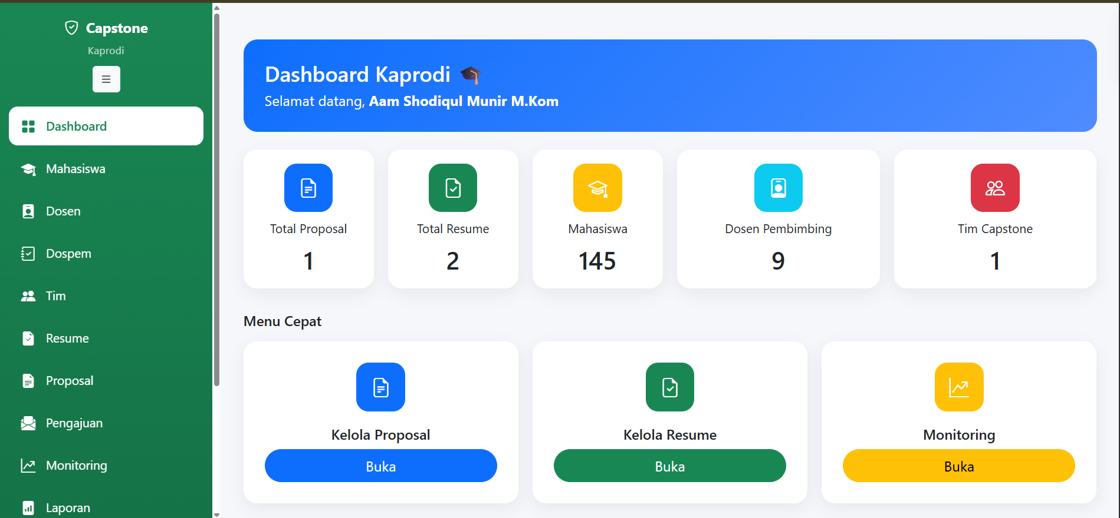
Gambar 3.5 Dashboard Kaprodi
Dashboard menampilkan statistik proposal, resume, mahasiswa aktif, dosen pembimbing, dan tim Capstone yang terdaftar dalam sistem.

3.6 Pengujian Sistem
Tabel 1 menunjukkan hasil pengujian Black Box Testing terhadap fungsi utama sistem.
Tabel 1. Hasil Pengujian Black Box
No | Skenario Pengujian | Hasil yang Diharapkan | Hasil
1 | Login | Pengguna berhasil masuk sesuai role | Berhasil
2 | Upload Proposal | Proposal tersimpan | Berhasil
3 | Upload Resume | Resume tersimpan | Berhasil
4 | Review Proposal | Status berubah sesuai keputusan | Berhasil
5 | Pengajuan Dosen Pembimbing | Data tersimpan | Berhasil
6 | Jadwal Konsultasi | Jadwal berhasil dibuat | Berhasil
7 | Monitoring Kaprodi | Data tampil dengan benar | Berhasil
Berdasarkan hasil pengujian yang dilakukan, seluruh fungsi utama sistem berjalan sesuai kebutuhan pengguna tanpa ditemukan kegagalan pada proses utama.

BAB IV
KESIMPULAN
Berdasarkan hasil penelitian yang telah dilakukan, diperoleh beberapa kesimpulan sebagai berikut:
- Sistem Informasi Manajemen Capstone Project berbasis web berhasil dikembangkan menggunakan framework Django dan PostgreSQL.
- Sistem mampu mengintegrasikan proses pengajuan proposal, review proposal, pengelolaan resume, bimbingan, dan monitoring akademik dalam satu platform.
- Implementasi sistem membantu meningkatkan efisiensi pengelolaan administrasi Capstone Project.
- Hasil pengujian Black Box menunjukkan bahwa seluruh fungsi utama sistem berjalan sesuai kebutuhan pengguna.
- Sistem mendukung proses monitoring akademik secara lebih efektif bagi mahasiswa, dosen, dan Kaprodi.

DAFTAR PUSTAKA
(Anggaeni & Sujatmiko, n.d.; Dokumentasi Django | Dokumentasi Django | Django, n.d.; PostgreSQL: Documentation, n.d.; Murdowo & Nugroho, 2018; Rahim et al., 2025; Renaningtias & Apriliani, 2021; Saputra et al., 2022)

